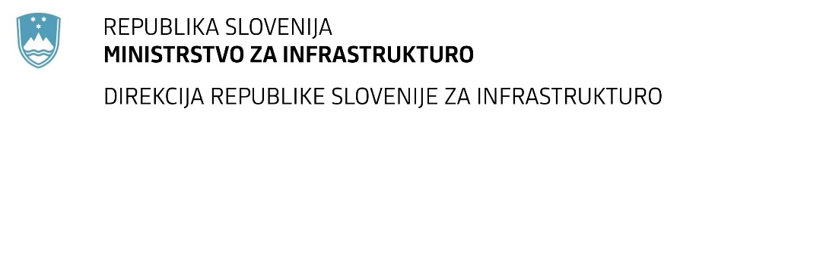

Številka: | 43001-134/2021-03 |  | oznaka naročila: | A-67/21 S
Datum: | 15.10.2021 |  | MFERAC: | 2431-21-000541/0

SPREMEMBA RAZPISNE DOKUMENTACIJE
za oddajo javnega naročila

DGD in PZI rekonstrukcije G2-102/1038 Bača – Dolenja Trebuša
od km 6.500 do km 7.455

Obvestilo o spremembi razpisne dokumentacije je objavljeno na "Portalu javnih naročil" in na naročnikovi spletni strani. Na naročnikovi spletni strani je priložen čistopis spremenjenega dokumenta.

Obrazložitev sprememb:
Naročnik objavlja popravljen dokument »Podrobna specifikacija naročila Bača-D Trebuša« - Popis de._S2

v zavihku »spec.naročila predor C« se črta točka 4.

Spremembe so sestavni del razpisne dokumentacije in jih je potrebno upoštevati pri pripravi ponudbe.

